COMISIÓN ESTATAL DE GARANTÍA DE ACCESO A LA INFORMACIÓN PÚBLICA DEL ESTADO DE SAN LUIS POTOSÍ.

DENUNCIA POR INCUMPLIMIENTO A LAS OBLIGACIONES DE TRANSPARENCIA.

EXPEDIENTE: DEIOT-345/2018 y sus acumulados

SUJETO OBLIGADO DENUNCIADO: AYUNTAMIENTO DE EL NARANJO, SAN LUIS POTOSÍ.

San Luis Potosí, S.L.P.; Acuerdo del Pleno de la Comisión Estatal de Garantía de Acceso a la Información Pública, correspondiente la Sesión Extraordinaria del 23 veintitrés de mayo de 2018 dos mil dieciocho.

V I S T O S, para resolver, los autos del expediente relativo a las denuncias por incumplimiento a las obligaciones de transparencia identificada con el número DEIOT-345/2018 y sus acumulados DEIOT-346/2018, DEIOT-347/2018, DEIOT-348/2018, DEIOT-349/2018, DEIOT-350/2018, DEIOT-351/2018, DEIOT-352/2018, DEIOT-353/2018, DEIOT-354/2018, DEIOT-355/2018, DEIOT-356/2018, DEIOT-357/2018, DEIOT-358/2018, DEIOT-359/2018 y DEIOT-360/2018, presentadas en contra del Ayuntamiento de El Naranjo, San Luis Potosí, con base en los siguientes:

ANTECEDENTES

- Con fecha 17 diecisiete de marzo de 2018 dos mil dieciocho, este Órgano Colegiado recibió a través del Sistema de Denuncia en Línea, que se ubica en la Plataforma Estatal de Transparencia San Luis, las denuncias por incumplimiento a las obligaciones de transparencia con número de registro 001F4C3B, 001F578A, 001F7A15, 001F8471, 007F241F, 007F3559, 001FA1A5, 001FAD52, 001FCC04, 001FE043, 007F67A8, 007F78C6, 0020034C, 00201194, 00203352, 00203EE7, presentadas en contra del Ayuntamiento de El Naranjo, San Luis Potosí, mediante las que se denunció la falta de publicación de la información relativa a las obligaciones de transparencia establecidas en el artículo 85 fracción II, inciso e) formatos 2, 3, 4, 5, 6 y 7, de la Ley de Transparencia y Acceso a la Información Pública del Estado de San Luis Potosí, en los meses de enero a diciembre de 2017, con la precisión de que respecto a los formatos 4 y 6 se denunció también los meses de mayo a diciembre de 2016.

- Mediante acuerdo de 23 veintitrés de marzo de 2018 dos mil dieciocho, la Unidad de Atención de Denuncias de esta Comisión tuvo por recibido los escritos de denuncia por incumplimiento a las obligaciones de transparencia del particular, y con fundamento en el artículo 107 de la Ley de Transparencia y Acceso a la Información Pública del Estado de San Luis Potosí, así como en los Lineamientos Segundo, primer párrafo, y Cuarto de los Lineamientos que determinan el Procedimiento al que habrá de someterse el trámite y resolución de las denuncias por incumplimiento a las obligaciones de transparencia:

- Acumuló las denuncias por incumplimiento a las obligaciones de transparencia presentadas, por ser un hecho notorio que existía identidad en la materia de las denuncias de mérito, puesto que las inconformidades provenían de un mismo denunciante, una misma causa y en contra del mismo sujeto obligado.
- Admitió a trámite las denuncias por incumplimiento a las obligaciones de transparencia, quedando registradas bajo los números DEIOT-345/2018 y sus acumulados DEIOT-346/2018, DEIOT-347/2018, DEIOT-348/2018, DEIOT-349/2018, DEIOT-350/2018, DEIOT-351/2018, DEIOT-352/2018, DEIOT-353/2018, DEIOT-354/2018, DEIOT-355/2018, DEIOT-356/2018, DEIOT-357/2018, DEIOT-358/2018, DEIOT-359/2018 y DEIOT-360/2018.
- Tuvo como sujeto obligado al AYUNTAMIENTO DE EL NARANJO, SAN LUIS POTOSÍ, por conducto de su PRESIDENTE MUNICIPAL y del TITULAR DE LA UNIDAD DE TRANSPARENCIA.
- Con fundamento en el artículo 108 de la Ley de Transparencia del Estado, se requirió al Sujeto Obligado, para que en un plazo de tres días hábiles, rindiera un informe pormenorizado acerca de las omisiones que en materia de difusión de información pública se le imputan en las denuncias que integran el presente expediente, con el apercibimiento de que en caso de no presentarse en el plazo fijado, se aplicarían en su contra las medidas de apremio previstas en el artículo 190 de la Ley de Transparencia y Acceso a la Información Pública del Estado.
- Se instruyó a la Unidad de Verificaciones, para que procediera a realizar la verificación virtual de la información pública que le corresponde difundir al sujeto obligado denunciado en los rubros que se indicaron en los escritos de denuncia que integran el presente expediente, remitiera a la Unidad de Atención de Denuncias el resultado de la verificación.

- Con fecha 06 seis de abril de 2018 dos mil dieciocho, se recibió en la Oficialía de Partes de esta Comisión el oficio SEDA-DG-202/2018, mediante el que la Jefa de la Unidad de Verificaciones de la Comisión Estatal de Garantía de Acceso a la Información Pública del Estado de San Luis Potosí, remitió a la Unidad de Atención de Denuncias, el dictamen solicitado e informó lo conducente en relación al resultado de la verificación virtual practicada a la información que le corresponde difundir al sujeto obligado denunciado en los rubros y periodos que se indicaron en las denuncias que integran el presente expediente.

- Por proveído de 04 cuatro de mayo de 2018 dos mil dieciocho, la Unidad de Atención de Denuncias tuvo por presentado el oficio SEDA-DG-202/2018, a través del que la Unidad de Verificaciones rindió el dictamen de verificación solicitado e informó lo conducente.

En ese mismo acto, se asentó en autos que el término concedido al sujeto obligado para rendir el informe con justificación a que hace referencia el artículo 108 de la Ley de Transparencia y Acceso a la Información Pública del Estado de San Luis Potosí, feneció el 11 once de abril de 2018 dos mil dieciocho, sin que a la fecha de emisión de dicho proveído obrara el informe solicitado, por lo que se determinó que ante la falta de certeza de que el sujeto obligado haya remitido su informe con justificación por medio del servicio postal mexicano o mensajería, y ante la incertidumbre de la fecha en que el referido informe sería recepcionado en esta Comisión en caso de que el sujeto obligado hubiere atendido el requerimiento del informe, –esto debido a que las notificaciones se le realizaron a través de correo certificado con acuse de recibo por razón de la distancia-, a efecto de no retardar el trámite del asunto, con fundamento en el artículo 109 de la Ley de Transparencia y Acceso a la Información Pública del Estado de San Luis Potosí, en relación con lo establecido en el Quinto de los Lineamientos que determinan el procedimiento al que habrá de someterse el trámite y resolución de las denuncias por incumplimiento a las obligaciones de transparencia, se ordenó la elaboración del proyecto de resolución correspondiente.

Expuesto lo anterior, se expresan los siguientes:

CONSIDERANDOS

PRIMERO. Competencia. La Comisión Estatal de Garantía de Acceso a la Información Pública del Estado de San Luis Potosí, es competente para conocer del presente asunto, en términos de las disposiciones contenidas en los artículos 6°, párrafo cuarto, Apartado A, fracción IV y V, y 116 fracción VIII de la Constitución Política de los Estados Unidos Mexicanos; 17 fracción III de la Constitución Política del Estado Libre y Soberano de San Luis Potosí; 1, 2 fracción V, 27, primer párrafo, 34 fracciones I y XXV, 77, 84, 85, 107, de la Ley de Transparencia y Acceso a la Información Pública del Estado de San Luis Potosí en vigor; 12, fracciones I, XI, XXV del Reglamento Interior de la Comisión Estatal de Garantía de Acceso a la Información Pública de San Luis Potosí, publicado en el Periódico Oficial del Estado el 08 de noviembre de 2016, así como en lo dispuesto en los Lineamientos Quinto y Séptimo, primer párrafo, de los Lineamientos que determinan el Procedimiento interno al que habrá de someterse el trámite y resolución de las denuncias por incumplimiento a las obligaciones de transparencia, publicados en el Periódico Oficial del Estado de San Luis Potosí el 29 veintinueve de abril de 2017 dos mil diecisiete.

SEGUNDO. Procedencia. Las denuncias por Incumplimiento a las Obligaciones de Transparencia resultaron procedentes, en virtud de que el denunciante es una persona física que cumple con lo dispuesto en el artículo 104 de la Ley de Transparencia y Acceso a la Información Pública del Estado de San Luis Potosí, mismo que en su parte conducente establece que las denuncias por incumplimiento a las obligaciones de transparencia que se presenten ante esta Órgano Colegiado deben cumplir, con los siguientes requisitos:

ARTÍCULO 104. La denuncia por incumplimiento a las obligaciones de transparencia deberá cumplir, al menos, los siguientes requisitos:

- Nombre del sujeto obligado denunciado;

- Descripción clara y precisa del incumplimiento denunciado;

- El denunciante podrá adjuntar los medios de prueba que estime necesarios para respaldar el incumplimiento denunciado;

- En caso de que la denuncia se presente por escrito, el denunciante deberá señalar el domicilio en la jurisdicción que corresponda o la dirección de correo electrónico para recibir notificaciones. En caso de que la denuncia se presente por medios electrónicos, se entenderá que se acepta que las notificaciones se efectúen por el mismo medio. En caso de que no se señale domicilio o dirección de correo electrónico o se señale un domicilio fuera de la jurisdicción respectiva, las notificaciones, aún las de carácter personal, se practicarán a través de los estrados físicos de la CEGAIP, y

- El nombre del denunciante y, opcionalmente, su perfil, únicamente para propósitos estadísticos. Esta información será proporcionada por el denunciante de manera voluntaria. En ningún caso el dato sobre el nombre y el perfil podrán ser un requisito para la procedencia y trámite de la denuncia

TERCERO. Oportunidad. En virtud de que las denuncias por incumplimiento a las obligaciones de transparencia pueden ser presentadas en cualquier momento, las presentes resultan ser oportunas conforme lo establecido en el artículo 77 de la Ley de Transparencia y Acceso a la Información Pública del Estado de San Luis Potosí.

CUARTO. Causales de desechamiento. Examinadas las denuncias por incumplimiento a las obligaciones de transparencia que integran el presente expediente, se advierte que no se actualiza la causal de desechamiento prevista en el Lineamiento Tercero, fracción II, de los Lineamientos que determinan el Procedimiento interno al que habrá de someterse el trámite y resolución de las denuncias por incumplimiento a las obligaciones de transparencia, toda vez que es la primera ocasión que la información denunciada es materia de estudio de este Órgano Colegiado.

Por lo anterior, al no haber impedimento jurídico que imposibilite el estudio de fondo, se proceder a analizar si las manifestaciones de la persona denunciante son fundadas.

QUINTO. Hechos motivo de la denuncia. De un análisis a las denuncias por incumplimiento a las obligaciones de transparencia que integran el presente expediente, se desprende que los particulares denunciaron al Ayuntamiento de El Naranjo, San Luis Potosí, por la falta de publicación de la información referente al artículo 85 fracción II, inciso e), formatos 2, 3, 4, 5, 6 y 7, de la Ley de Transparencia y Acceso a la Información Pública del Estado de San Luis Potosí, en los meses de enero a diciembre de 2017, con la precisión de que respecto a los formatos 4 y 6 se denunciaron también los meses de mayo a diciembre de 2016.

De lo anterior, se desprende que la información a que hacen referencia los particulares corresponde a obligaciones de transparencia específicas, al versar sobre información prevista en el artículo 85 de la Ley de Transparencia y Acceso a la Información Pública del Estado de San Luis Potosí.

Para mayor entendimiento, cabe señalar que el artículo 23 de la Ley de Transparencia y Acceso a la Información Pública del Estado de San Luis Potosí, establece que son sujetos obligados a transparentar la información: cualquier autoridad, entidad, órgano y organismo de los poderes; Ejecutivo, Legislativo, y Judicial, y municipios, órganos autónomos, partidos políticos, fideicomisos y fondos públicos, así como cualquier persona física, moral o sindicatos que reciban y ejerzan recursos públicos o realicen actos de autoridad en el ámbito estatal y municipal.

Así pues, tenemos que el Ayuntamiento de El Naranjo, San Luis Potosí, es un sujeto obligado a transparentar la información.

En ese entendido, el artículo 24, fracción XI, de la Ley de Transparencia y Acceso a la Información Pública del Estado de San Luis Potosí, dispone que los sujetos obligados están constreñidos a publicar y mantener actualizada la información que se deriva de las obligaciones de transparencia.

Es así que, en el Título Cuarto de la Ley de Transparencia y Acceso a la Información Pública del Estado de San Luis Potosí, se establecieron las obligaciones de transparencia comunes y específicas que a los sujetos obligados del Estado les corresponde difundir.

Entendiéndose por obligaciones de transparencia comunes, la información que todos los entes obligados generan, obtienen, adquieren, transforman o poseen ellos, las cuales se encuentran contenidas en el artículo 84 de la Ley Estatal de Transparencia.

Y, por obligaciones de transparencia específicas, la información generada con motivo de las facultades, atribuciones, funciones u objeto social que tienen encomendados determinados sujetos obligados.

Así entonces, para el caso de los Municipios del Estado de San Luis Potosí, la Ley de Transparencia y Acceso a la Información Pública del Estado estableció las obligaciones de transparencia específicas en el artículo 85, mismo que dispone que dicha información debe ponerse a disposición del público, de oficio, en forma completa y actualizada.

Por consiguiente, al sujeto obligado denunciado Ayuntamiento de El Naranjo, San Luis Potosí, le corresponde publicar y actualizar en los medios electrónicos establecidos en la ley de la materia, tanto la información referente a las obligaciones de transparencia comunes establecidas en el artículo 84, como la información de las obligaciones de transparencia específicas previstas para los Municipios en el artículo 85, ambos numerales de la Ley de Transparencia y Acceso a la Información Pública del Estado de San Luis Potosí.

Bajo ese tenor, tenemos que al Ayuntamiento de El Naranjo, San Luis Potosí, le atañe difundir la información referente al artículo 85 fracción II, inciso e), formatos 2, 3, 4, 5, 6 y 7, de la Ley de Transparencia y Acceso a la Información Pública del Estado de San Luis Potosí.

Precisado lo anterior y, tomando en consideración que el incumplimiento denunciado consiste en la presunta falta de publicación de la información referente al citado artículo 85 fracción II, inciso e), formatos 2, 3, 4, 5, 6 y 7, de la ley de la materia, resulta necesario invocar el contenido del mismo, sus fracciones e incisos.

“ARTÍCULO 85. Además de lo señalado en el artículo anterior de esta Ley, el Ejecutivo del Estado y los municipios, según corresponda a su ámbito de competencia, deberán poner a disposición del público, de oficio, y en forma completa y actualizada la siguiente información:

II. Adicionalmente, en el caso de los municipios:

[…]

e) Los datos referentes al agua potable, drenaje, alcantarillado, tratamiento y disposición de aguas residuales; alumbrado público; los programas de limpia, recolección, traslado y tratamiento de residuos; mercados y centrales de abasto, panteones, rastro, parques, jardines y su equipamiento; la formulación, aprobación y administración de la zonificación y planes de desarrollo municipal; la creación y administración de sus reservas territoriales y ecológicas; utilización del suelo; así como, las participaciones federales y todos los recursos que integran su hacienda; y las cuotas y tarifas aplicables a impuestos, derechos, contribuciones de mejoras y las tablas de valores unitarios de suelo y construcciones, que sirvan de base para el cobro de las contribuciones sobre la propiedad inmobiliaria.

De la disposición transcrita, se desprende que para un debido cumplimiento a la obligación de transparencia específica, los sujetos obligados deben poner a disposición del público y mantener actualizada, en los medios electrónicos establecidos en la ley de la materia, la información referente al agua potable, drenaje, alcantarillado, tratamiento y disposición de aguas residuales; alumbrado público; los programas de limpia, recolección, traslado y tratamiento de residuos; mercados y centrales de abasto, panteones, rastro, parques, jardines y su equipamiento; la formulación, aprobación y administración de la zonificación y planes de desarrollo municipal; la creación y administración de sus reservas territoriales y ecológicas; utilización del suelo; así como, las participaciones federales y todos los recursos que integran su hacienda; y las cuotas y tarifas aplicables a impuestos, derechos, contribuciones de mejoras y las tablas de valores unitarios de suelo y construcciones, que sirvan de base para el cobro de las contribuciones sobre la propiedad inmobiliaria.

Lo anterior, con el objeto de atender el principio de máxima publicidad consagrado en el artículo 8° fracción VI, del dispositivo legal de la materia, y facilitar el acceso de la información de cualquier persona.

Ahora bien, es importante precisar que para su publicación en la Plataforma Estatal de Transparencia la información que integra la obligación de transparencia en estudio se organiza en 14 catorce formatos, siendo los siguientes:

Formato 1. Se publicará la información referente al agua potable, drenaje, alcantarillado, tratamiento, y disposición de aguas residuales.

Formato 2. Los datos referentes al alumbrado público.

Formato 3. Los datos referentes a los programas de limpia, recolección, traslado y tratamiento de residuos.

Formato 4. Los datos referentes a mercados y centrales de abastos

Formato 5. Los datos referentes a panteones.

Formato 6. Los datos referentes a rastro.

Formato 7. Los datos referentes a parques, jardines y su equipamiento.
Formato 8. Aprobación y administración de la zonificación y planes de desarrollo municipal.

Formato 9. Creación y administración de sus reservas territoriales y ecológicas.

Formato 10. Los datos referentes a utilización de suelo

Formato 11. Participaciones federales y todos los recursos que integran su hacienda.

Formato 12. Cuotas y tarifas aplicables a impuestos, derechos, contribuciones de mejoras.

Formato 13. Tablas de valores unitarios de suelo y construcciones.

Formato 14. Cobro de las contribuciones sobre la propiedad inmobiliaria.

Ahora bien, en el presente asunto se advierte que los particulares denunciaron la información referente al alumbrado público, programas de limpia, recolección, traslado y tratamiento de residuos, mercados y centrales de abastos, panteones, rastro y parques, jardines y su equipamiento, es decir, a información que debe publicitarse en los formatos 2, 3, 4, 5, 6 y 7, por tanto la presente resolución se enfocará a determinar si existe un incumplimiento por la falta de publicación de la información a que se refieren dichos formatos denunciados.

En ese orden de ideas, se precisa que el análisis del incumplimiento denunciado se realizará con base en el dictamen que contiene la verificación realizada por la Unidad de Verificaciones de este Órgano garante, mismo que se encuentra contenido en el oficio SEDA-DG-202/2018.

SEXTO. Pruebas ofrecidas y exhibidas en la denuncia. En el caso, las personas denunciantes no ofrecieron ni anexaron elemento probatorio alguno a sus denuncias, lo que se desprende de las capturas de pantalla de las denuncias presentadas a través del Sistema de Denuncia en Línea que se ubica en la Plataforma Estatal de Transparencia San Luis, el día 17 diecisiete de marzo de 2018 dos mil dieciocho.

SÉPTIMO. Resultado de la verificación virtual practicada. Con fecha 06 seis de abril de 2018 dos mil dieciocho, la Unidad de Verificaciones del Sistema Estatal de Documentación y Archivo de esta Comisión, realizó una verificación virtual a la información que de conformidad con el artículo 85 fracción II, inciso e), formatos 2, 3, 4, 5, 6 y 7,de la Ley de Transparencia y Acceso a la Información Pública del Estado de San Luis Potosí, le corresponde difundir al Ayuntamiento de El Naranjo, San Luis Potosí, en los medios electrónicos en los meses de enero a diciembre de 2017, y en los meses de mayo a diciembre de 2016 con respecto de los formatos 4 y 6 del citado artículo y fracción, advirtiéndose lo siguiente:

El contenido literal del dictamen, es el que a continuación se plasma:

“Por medio de la presente, y en atención al proveído de fecha 23 veintitrés de marzo del 2018 dos mil dieciocho, referente a la Denuncia-345/2018 y sus acumulados 346/2018, 347/2018, 348/2018, 349/2018, 350/2018, 351/2018, 352/2018, 353/201/, 354/2018, 355/2018, 356/2018, 357/2018, 358/2018, 359/2018 y 360/2018, en la cual se instruye a esta Unidad de Verificaciones para que rinda un informe en los términos siguientes:

“Se instruye a la Unidad de Verificaciones de esta Comisión de Transparencia, para que, lleve a cabo la verificación de la información pública que le corresponde difundir al sujeto obligado denunciado conforme al incumplimiento señalado en el escrito de denuncia que conforma el presente expediente, esto es, que verifique si la información relativa a 85 fracción II inciso E) formatos 2, 3, 4, 5, 6, Y 7 de la Ley de Transparencia y Acceso a la Información Pública del Estado, relativo a los meses de enero a diciembre 2017 respecto a los formatos 2, 3, 4, 5, 6 y 7; y a los meses de mayo a diciembre 2016 respecto de los formatos 4 y 6, se encuentra o no publicada, debiendo especificar en su dictamen respecto de cuáles fracciones se encuentra publicada información y en cuales ha sido omiso en publicar, esto en los términos precisados en cada escrito de denuncia y rinda el dictamen que corresponda.”

En virtud de ello se procede a llevar a cabo la verificación sobre el debido cumplimiento de la obligación señalada por el denunciante siendo las 8:47 a.m. del día 6 seis de abril del año en curso.

Para ello se ingresó a la ruta www.cegaipslp.org.mx, posteriormente se accedió a la obligación de transparencia “2015, 2016”, “Reporte Anual”, (pantalla 1), y posteriormente el nombre del sujeto obligado, El Naranjo (pantalla 2). En 2016 se encontró la totalidad de la información sujeto de la denuncia (pantalla 3).

Posteriormente se ingresó a “PETS Acceso” con el nombre de usuario y contraseña correspondientes a los del presente verificador (pantalla 4); acto seguido, en el enlace denominado “cualitativa” (pantalla 5); posteriormente se ingresó en “2017”, “1 semestre” y “2 semestre” (pantalla 6); y se seleccionó el nombre del sujeto obligado, El Naranjo (pantalla 7).

De la fracción E formatos 3, 4 y 6 fue omiso en publicar el mes de noviembre (pantallas 9 y 11).

De la fracción E formato 5 fue omiso en publicar los meses de julio y noviembre (pantalla 11).

Se da por concluida la presente verificación siendo las 9:06 a.m.

Pantalla 1

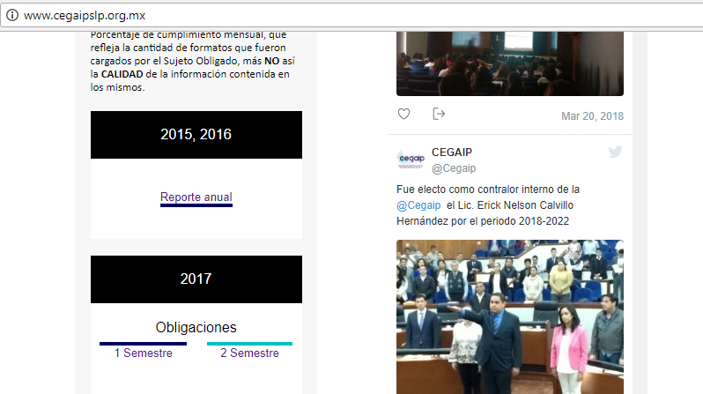

Pantalla 2
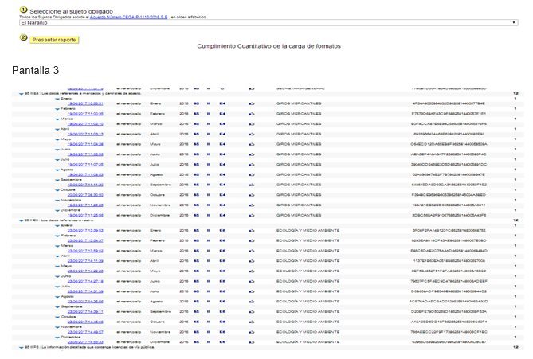

Pantalla 4
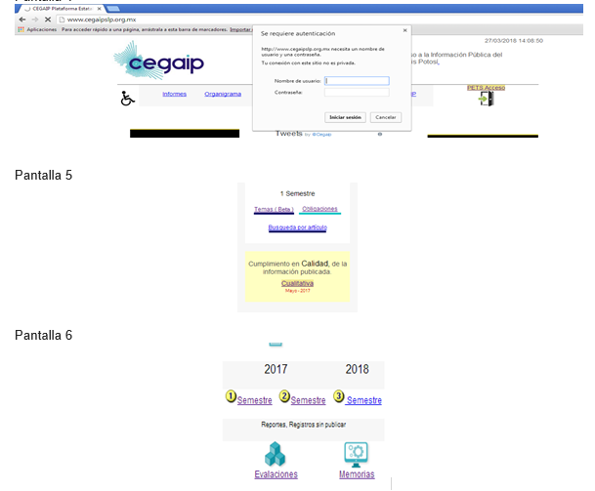

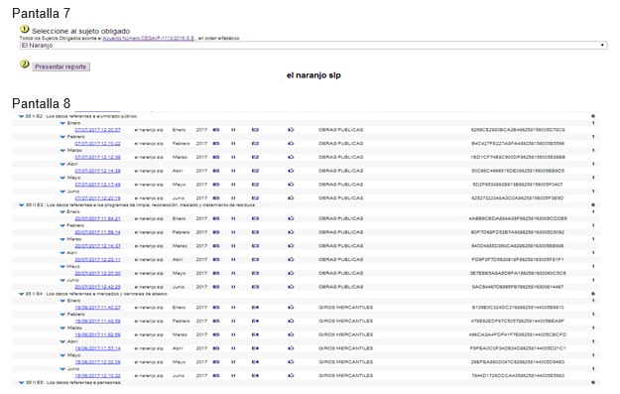

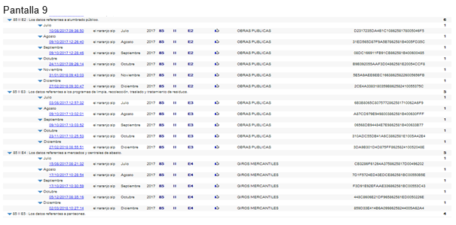

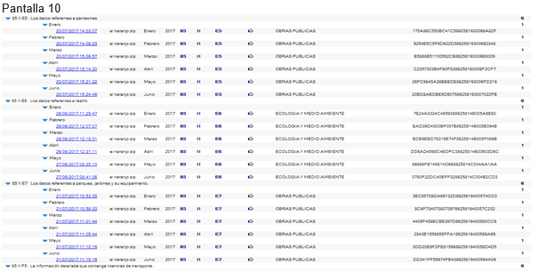

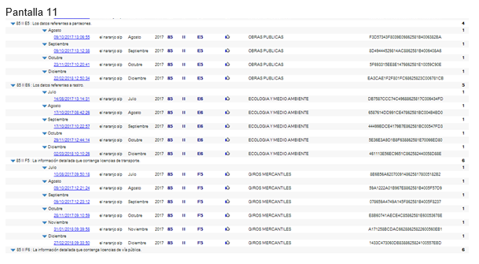
Sin otro particular, insto se me tenga por presentando el informe en los términos señaladas y por acordando lo conducente en el mismo.”

OCTAVO. Valoración del informe con justificación. Por auto de fecha 04 cuatro de mayo de 2018 dos mil dieciocho, se asentó en autos que el término concedido al sujeto obligado para la rendición del informe con justificación a que hace referencia el artículo 108 de la Ley de Transparencia y Acceso a la Información Pública del Estado de San Luis Potosí, feneció el 11 once de abril de 2018 dos mil dieciocho, sin que obrara en autos el informe solicitado, y ante la falta de certeza de que el sujeto obligado hubiera remitido su informe con justificación por medio del servicio postal mexicano o mensajería, y ante la incertidumbre de la fecha en que el referido informe sería recepcionado en esta Comisión en caso de que el sujeto obligado hubiere atendido el requerimiento del informe, –esto debido a que las notificaciones se le realizaron a través de correo certificado con acuse de recibo por razón de la distancia-, se ordenó la elaboración del proyecto de resolución, en el entendido de que de presentarse, previo a la emisión de la misma, se emitiría pronunciamiento sobre su contenido, siempre que se encontrara rendido en tiempo, sin embargo, a la fecha de la emisión del presente fallo, no consta en autos la comparecencia del sujeto obligado para informar respecto de los hechos que motivaron las denuncias que conforman el presente expediente.

NOVENO. Determinación sobre cumplimiento o incumplimiento. En primer término, es importante establecer que el estudio del incumplimiento de las obligaciones de transparencia en el presente expediente, versará respecto del artículo 85, fracción II, inciso e) formatos 2, 3, 4, 5, 6 y 7, de la Ley de Transparencia y Acceso a la Información Pública del Estado de San Luis Potosí, en los meses de enero a diciembre de 2017, y respecto de los formatos 4 y 6, se verificara además el cumplimiento de los meses de mayo a diciembre de 2016, pues fueron los periodos que señalaron los particulares, lo anterior, en los términos denunciados, esto es, únicamente a la falta de publicación de dicho artículo y fracción.
En ese sentido, con base en el dictamen de verificación contenido en el oficio SEDA-DG-202/2018, este Órgano Garante estima parcialmente fundadas las denuncias por incumplimiento a las obligaciones de transparencia presentadas en contra del Ayuntamiento de El Naranjo, San Luis Potosí, por la falta de publicación de la información que le corresponde difundir conforme al artículo 85, fracción II, inciso e) formatos 2, 3, 4, 5, 6 y 7, de la Ley de Transparencia y Acceso a la Información Pública del Estado de San Luis Potosí.

Lo anterior es así, porque con fecha 06 seis de abril de 2018 dos mil dieciocho, la Unidad de Verificaciones, como área técnica especializada en evaluar el cumplimiento de los sujetos obligados a las obligaciones de transparencia que les corresponde difundir, llevó a cabo una revisión virtual para determinar si el Ayuntamiento de El Naranjo, San Luis Potosí, cumplió con la información que de conformidad con los artículos 85, fracción II, inciso e) formatos 2, 3, 4, 5, 6 y 7, de la Ley de Transparencia vigente en el Estado, debía publicar en la Plataforma Estatal de Transparencia -sitio creado por este Órgano Garante que permite poner a disposición de los particulares la información relativa a las obligaciones de transparencia de los sujetos obligados en un solo sitio y al cual pueda accederse, adicionalmente, mediante un vínculo inserto en las páginas de internet de los sujetos obligados- en los meses de enero a diciembre de 2017, y en mayo a diciembre de 2016 en lo que corresponde a los formatos 4 y 6; y una vez realizada la consulta, se pudo advertir lo siguiente:

Respecto del ARTÍCULO 85, FRACCIÓN II, INCISO E) FORMATOS 4 Y 6, EN EL PERIODO DE MAYO A DICIEMBRE 2016:

- Se encontró la totalidad de la información, tal como se desprende de la captura de pantalla 3 que obra en el dictamen de verificación.

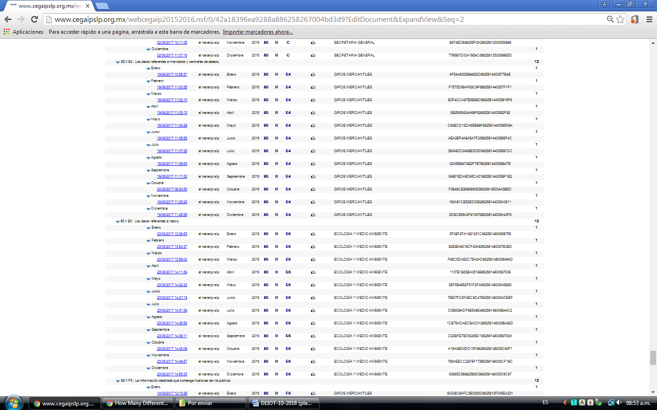
Respecto del ARTÍCULO 85, FRACCIÓN II, INCISO E) FORMATOS 2, 3, 4, 5, 6 y 7, EN EL PERIODO DE ENERO A JUNIO DE 2017:

- Se encontró la totalidad de la información, tal como se desprende de las capturas de pantalla 8 y 10, mismas que obran en el dictamen de verificación.

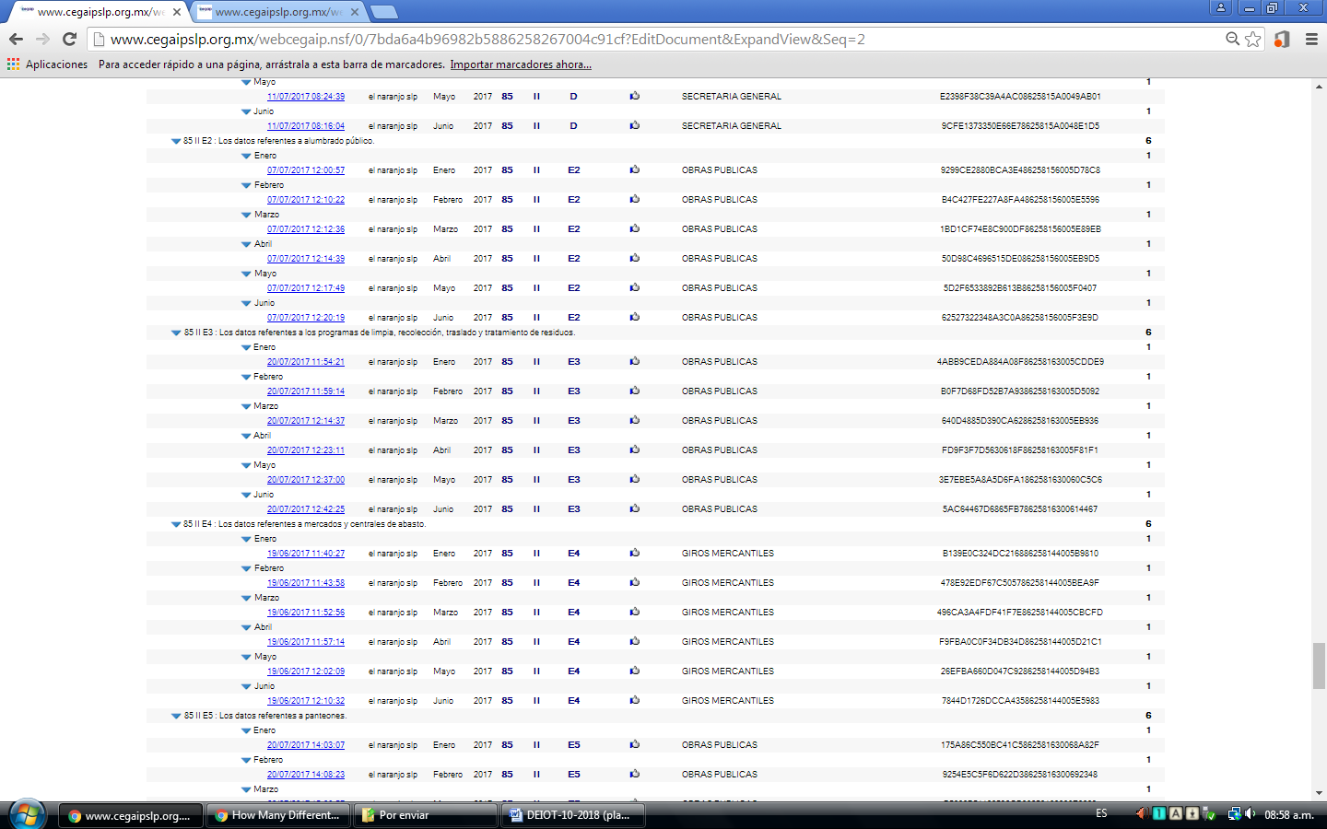

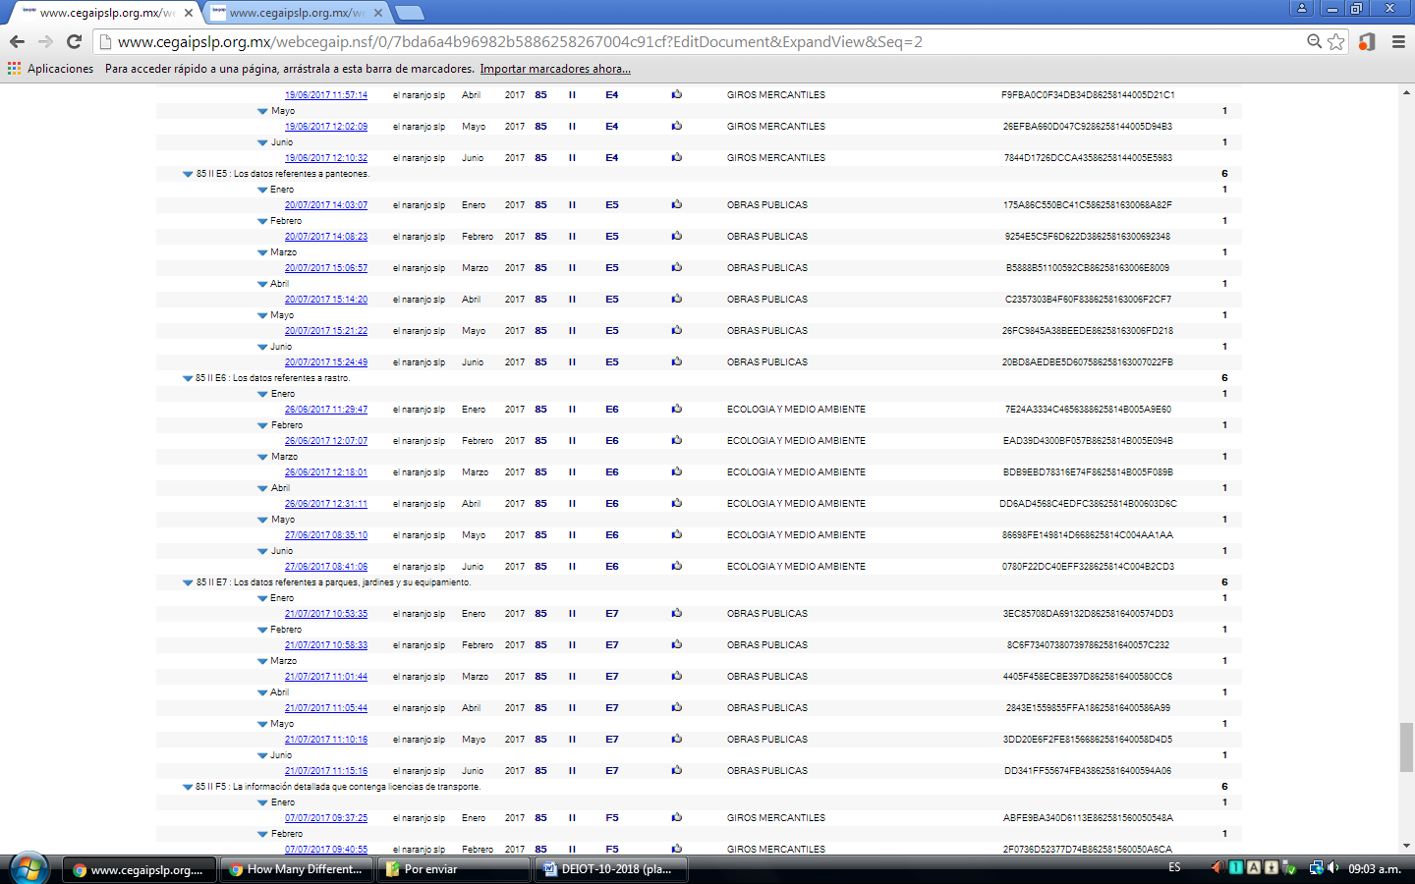

Respecto del ARTÍCULO 85, FRACCIÓN II, INCISO E) FORMATOS 2, 3, 4, 5, 6 y 7, EN EL PERIODO DE JULIO A DICIEMBRE DE 2017:

- Se encontró información publicada del formato 2 en los meses de julio, agosto, septiembre, octubre, noviembre y diciembre.
- Respecto del formato 3 se encontró publicada información en los meses de julio, agosto, septiembre, octubre y diciembre.
- En cuanto al formato 4 se encontró información en los meses de julio, agosto, septiembre, octubre y diciembre
- Del formato 5 se encontró publicada información en los meses de agosto, septiembre, octubre y diciembre
- Del formato 6, se encontró publicada información sobre julio, agosto, septiembre, octubre y diciembre

De lo anterior, se evidencia que:

Falta la publicación de información referente al formato 3, 4 y 6 del inciso e), fracción II, del artículo 85, en el mes de noviembre de 2017.

Falta la publicación de información referente al formato 5, del inciso e), fracción II, del artículo 85, en los meses de julio y noviembre de 2017.

Falta la publicación de información referente al formato 7, del inciso e), fracción II del artículo 85, en los meses de julio, agosto, septiembre, octubre, noviembre y diciembre de 2017.

Lo anterior, se corrobora con las capturas de pantalla 9 y 11 del dictamen de verificación.

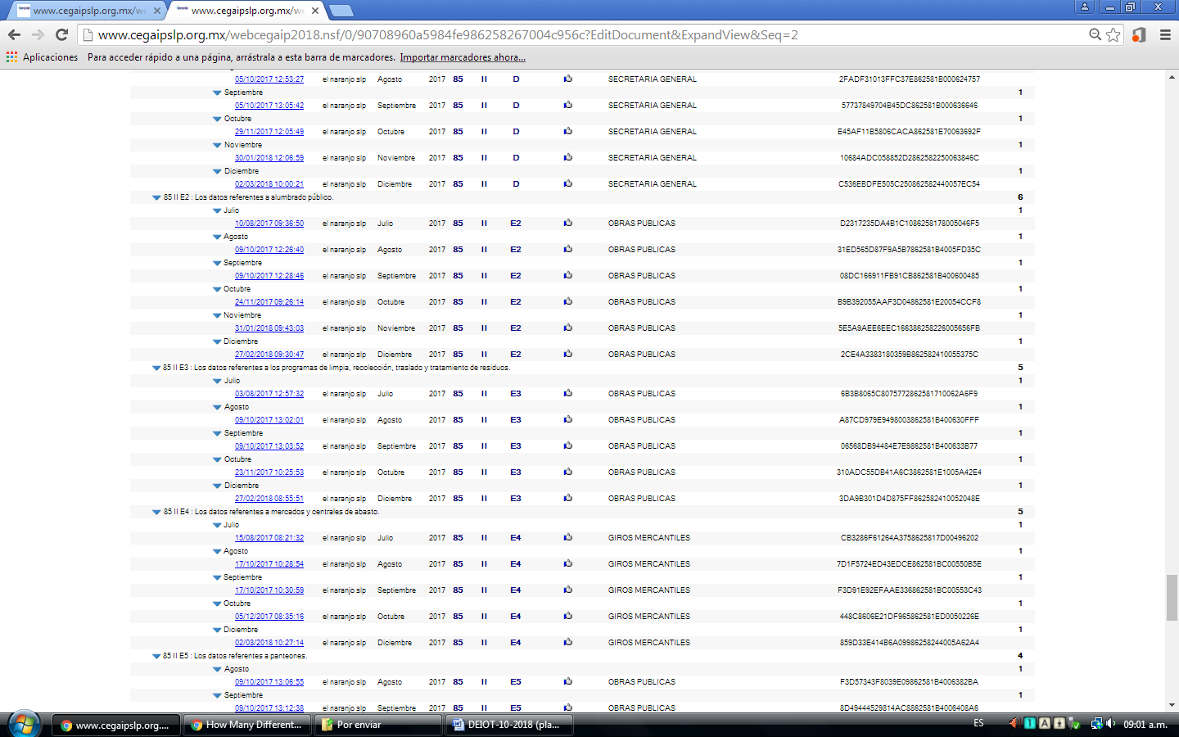

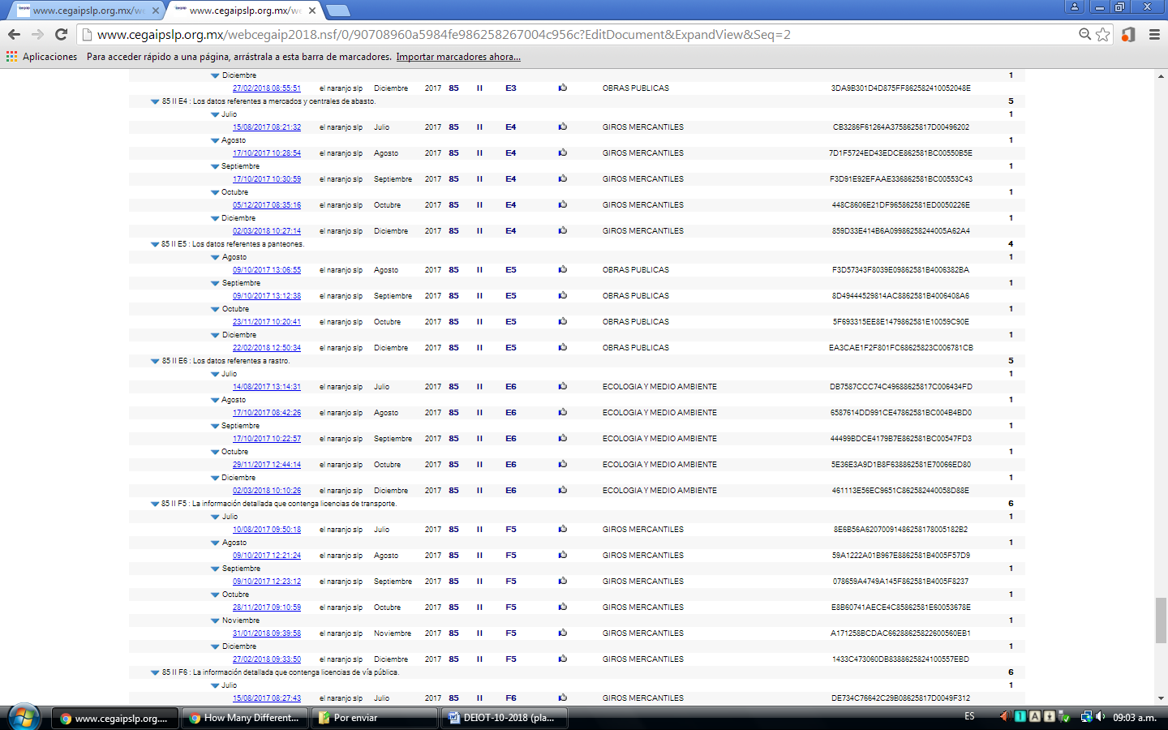

En ese entendido, se desprende que el sujeto obligado no ha cumplido debidamente con la publicación de las obligaciones de transparencia que le corresponde difundir en la Plataforma Estatal de Transparencia, puesto que no se ubicó publicada la totalidad de la información que los particulares denunciaron.

Por tanto, es dable asentar que le asiste la razón en parte a los denunciantes en cuanto a la falta de publicación de la información, dado que el sujeto obligado omitió publicar en la Plataforma Estatal de Transparencia parte de la información que denunciaron los particulares a través de las denuncias que integran el presente expediente.

En relación con lo anterior, no pasa inadvertido que la información que el sujeto obligado omitió difundir en medios electrónicos, corresponde a periodos que integran el segundo semestre del año 2017, en otras palabras, el Ayuntamiento de El Naranjo, San Luis Potosí, incumplió con las disposiciones que la Ley de Transparencia y Acceso a la Información Pública del Estado de San Luis Potosí, establece en relación con la actualización de la información.

Esto es así, porque el artículo 76 de la Ley de Transparencia y Acceso a la Información Pública del Estado de San Luis Potosí, establece que las obligaciones de transparencia deben actualizarse por lo menos cada mes.

Asimismo, el Lineamiento Séptimo, fracción IV, de los Lineamientos Estatales para la Difusión, Disposición y Evaluación de las Obligaciones de Transparencia Comunes y Específicas de los Sujetos Obligados del Estado y Municipios de San Luis Potosí, impone a los sujetos obligados, como en el caso resulta ser el Ayuntamiento de El Naranjo, San Luis Potosí, la obligación de actualizar la información de las obligaciones de transparencia dentro de los primeros diez días de cada mes, con información del mes inmediato anterior.

Sin embargo, el sujeto obligado no cumplió debidamente con las disposiciones antes vistas, puesto que de la verificación practicada se desprende que la autoridad responsable omitió actualizar la información de los formatos 3, 4 y 6 del inciso e), fracción II, del artículo 85, correspondiente al mes de noviembre de 2017, en el periodo que debía, puesto que, en cumplimiento a lo anterior, dicha información tocaba ser puesta a disposición dentro de los primeros diez días del mes de diciembre.

Lo mismo ocurrió con respecto a la información que debe publicarse en el formato 5 en los meses de julio y noviembre de 2017, pues la misma debía difundirse respectivamente en los meses de agosto y diciembre de la citada anualidad.

Y, de la información del formato 7, ni siquiera se ha actualizado desde el mes de junio, ya que la verificación practicada demostró la falta de publicación de información en los meses de julio, agosto, septiembre, octubre, noviembre y diciembre de 2017.

Así pues, lo cierto es que, el sujeto obligado no publicó gran parte de la información que debe de hacer de manera oficiosa, sino que además tampoco lo hizo en los plazos que la ley estatal de la materia establece en materia de obligaciones de transparencia.

Por lo anterior, esta Comisión de Transparencia estima parcialmente fundadas las denuncias por el incumplimiento a las obligaciones de transparencia hechas valer por los promoventes, pues el Ayuntamiento de El Naranjo, San Luis Potosí, no ha publicado la totalidad de la información denunciada, pese a corresponder a información que dicho sujeto obligado debe publicar de manera obligatoria, permanente y actualizada.

En tal virtud, es procedente imputar al sujeto obligado el incumplimiento en parte a la obligación de transparencia establecida en el artículo 85 fracción II, inciso e), de la Ley de Transparencia y Acceso a la Información Pública del Estado de San Luis Potosí.

DÉCIMO. Forma y término en que deberá proceder a la publicación de la información. En virtud de las razones y fundamentos expuestos con antelación, se instruye al sujeto obligado denunciado Ayuntamiento de El Naranjo, San Luis Potosí, poner a disposición del público en la Plataforma Estatal de Transparencia, la información correspondiente a:

- Artículo 85, fracción II, inciso e), de la Ley de Transparencia y Acceso a la Información Pública del Estado de San Luis Potosí.

-Formatos 3, 4 y 6, en el mes de noviembre de 2017.

-Formato 5, en los meses de julio y noviembre de 2017.

-Formato 7, en los meses de julio, agosto, septiembre, octubre, noviembre y diciembre de 2017.

Lo anterior, en la inteligencia de que la publicación de la información deberá llevarla a cabo en apego a lo establecido en los Lineamientos Estatales para la Difusión, Disposición y Evaluación de las Obligaciones de Transparencia comunes y específicas.

DÉCIMO PRIMERO. Plazo para la publicación de la información. Con fundamento en lo dispuesto por el artículo 110, tercer párrafo, de la vigente Ley de Transparencia y Acceso a la Información Pública de San Luis Potosí, en relación con lo dispuesto en el Lineamiento Octavo, primer párrafo, de los Lineamientos que determinan el procedimiento interno al que habrá de someterse el trámite y resolución de las denuncias por incumplimiento a las obligaciones de transparencia, el Sujeto Obligado, Ayuntamiento de El Naranjo, San Luis Potosí, deberá cumplir con lo ordenado en el apartado que antecede dentro del plazo de quince días, que comenzará a contarse a partir del día siguiente al de su notificación; quedando apercibido que, de no dar cumplimiento en el plazo fijado, se aplicarán las medidas de apremio a que se refiere el artículo 190 de la Ley de Transparencia y Acceso a la Información Pública del Estado de San Luis Potosí en vigor, sin perjuicio de las demás responsabilidades que pudieran generarse con dicho incumplimiento.

Asimismo, de conformidad con el artículo 111, primer párrafo, de la vigente Ley de Transparencia y Acceso a la Información Pública de San Luis Potosí, en relación con lo dispuesto en el Lineamiento Octavo, segundo párrafo, de los Lineamientos que determinan el procedimiento interno al que habrá de someterse el trámite y resolución de las denuncias por incumplimiento a las obligaciones de transparencia, el sujeto obligado Ayuntamiento de El Naranjo, San Luis Potosí, deberá informar a esta Comisión de Transparencia sobre el cumplimiento dado a la presente resolución, esto, a más tardar al día siguiente de haber transcurrido el plazo señalado en el párrafo que antecede.

Por último, es menester señalar que la presente resolución es inatacable para el Sujeto Obligado, empero se deja a salvo el derecho del denunciante a impugnarla en la vía de amparo que corresponda, conforme lo dispuesto por el párrafo segundo del artículo 110 de la Ley de Transparencia y Acceso a la Información Pública del Estado de San Luis Potosí en vigor.

Por lo anteriormente expuesto y fundado se resuelve:

RESOLUTIVOS

PRIMERO. Por las consideraciones y fundamentos señalados en el considerando noveno de la presente resolución, se determinan PARCIALMENTE FUNDADAS las denuncias por incumplimiento a las obligaciones de transparencia presentadas en contra del sujeto obligado Ayuntamiento de El Naranjo, San Luis Potosí.

SEGUNDO. Se instruye al sujeto obligado Ayuntamiento de El Naranjo, San Luis Potosí, para que, a través del Titular o Titulares de las áreas responsables de publicar la información relativa a la fracción y artículo denunciado, cumpla con lo señalado en la presente resolución.

TERCERO. Se instruye al sujeto obligado para que cumpla con lo instruido en la presente resolución, dentro del plazo de quince días, que comenzará a contarse a partir del día siguiente al de su notificación; quedando apercibido que, de no dar cumplimiento en el plazo fijado, se aplicarán las medidas de apremio a que se refiere el artículo 190 de la Ley de Transparencia y Acceso a la Información Pública del Estado de San Luis Potosí en vigor, sin perjuicio de las demás responsabilidades que pudieran generarse con dicho incumplimiento.

CUARTO. Se instruye al sujeto obligado para que al día siguiente de haber transcurrido el plazo señalado en el punto resolutivo que antecede, informe a esta Comisión de Transparencia sobre el cumplimiento dado a la presente resolución.
Notifíquese; por medio de oficio con copia de la presente resolución a las autoridades, y a la parte denunciante por el medio que señaló.

Así, por unanimidad de votos, lo resolvió la Comisión Estatal de Garantía de Acceso a la Información Pública, integrada por los Comisionados MTRO. Alejandro Lafuente Torres, presidente, Licenciada Paulina Sánchez Pérez del Pozo y Licenciada Claudia Elizabeth Ávalos Cedillo, quienes en unión de la Licenciada Rosa María Motilla García, Secretaria de Pleno que da fe, firman esta resolución, cuyo proyecto fue elaborado y presentado por el Titular de la Unidad de Atención a Denuncias, de conformidad con el artículo 48 fracción XII del Reglamento Interior de esta Comisión, y Quinto de los Lineamientos que Determinan el procedimiento interno al que habrá de someterse el trámite y resolución de las denuncias por incumplimiento a las obligaciones de transparencia, publicados en el Periódico Oficial del Estado, respectivamente, los días 8 ocho de noviembre de 2016 dos mil dieciséis y 29 veintinueve de abril de 2017 dos mil diecisiete.

COMISIONADO PRESIDENTE  MTRO. ALEJANDRO LAFUENTE TORRES | COMISIONADA  LIC. PAULINA SÁNCHEZ PÉREZ DEL POZO
COMISIONADA  LIC. CLAUDIA ELIZABETH ÁVALOS CEDILLO | SECRETARIA DE PLENO  LIC. ROSA MARÍA MOTILLA GARCÍA

*ESTAS FIRMAS PERTENECEN A LA RESOLUCIÓN DE LA DENUNCIA POR INCUMPLIMIENTO A LAS OBLIGACIONES DE TRANSPARENCIA DEIOT-345/2018 Y SUS ACUMULADOS, INTERPUESTA EN CONTRA DEL AYUNTAMIENTO DE EL NARANJO, SAN LUIS POTOSÍ, APROBADA EN SESIÓN EXTRAORDINARIA CELEBRADA EL 23 VEINTITRÉS DE MAYO DE 2018 DOS MIL DIECIOCHO.

L´MGMS

ARTÍCULO 8°. La CEGAIP deberá regir su funcionamiento de acuerdo a los siguientes principios: […] VI. Máxima Publicidad: toda la información en posesión de los sujetos obligados será pública, completa, oportuna y accesible, sujeta a un claro régimen de excepciones que deberán estar definidas y ser además legítimas y estrictamente necesarias en una sociedad democrática;
Visible de foja 26 a 28 de autos.
ARTÍCULO 47. Atribuciones. Son atribuciones del Titular de la Unidad de Verificaciones: […] XIV.- Realizar las verificaciones de las obligaciones de transparencia establecidas en el Capítulo V del Título IV de la Ley de Transparencia y Acceso a la Información Pública, de conformidad con los Lineamientos que se aprueben por el Pleno de la CEGAIP. XV.- Las demás que se deriven de la Ley General, la Ley y de otras disposiciones aplicables.
ARTÍCULO 76. La información correspondiente a las obligaciones de transparencia deberá actualizarse por lo menos cada mes. El Sistema Nacional emitirá los criterios para determinar el plazo mínimo que deberá permanecer disponible y accesible la información, atendiendo a las cualidades de la misma.
SÉPTIMO. Las unidades administrativas responsables de poner a disposición a través del sitio de Internet de los sujetos obligados, las obligaciones de transparencia a las que refieren los capítulos II, III y IV, del Título Cuarto de la Ley, en coordinación con las unidades de transparencia, publicarán y difundirán dicha información de conformidad con lo siguiente: IV. Las Obligaciones de Transparencia deberán actualizarse los diez primeros días de cada mes con información del mes inmediato anterior; …
ARTÍCULO 3°. Para los efectos de la presente Ley se entenderá por: […] XX. Obligaciones de Transparencia: la información que los sujetos obligados deben difundir de manera obligatoria, permanente y actualizada, sin que medie para ello, solicitud de acceso;

